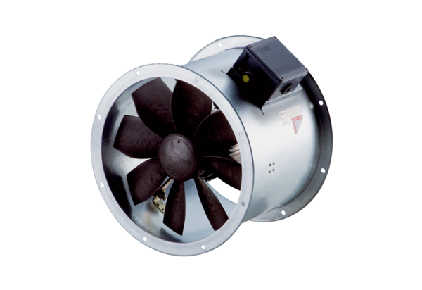Axiál csőventilátor DZR 30/6 B Ex eCsomagolási egység: 1 darabVálaszték: C
Termékszám: 0086.0703Gyártó: MAICO

